‘Doe als jezelf’

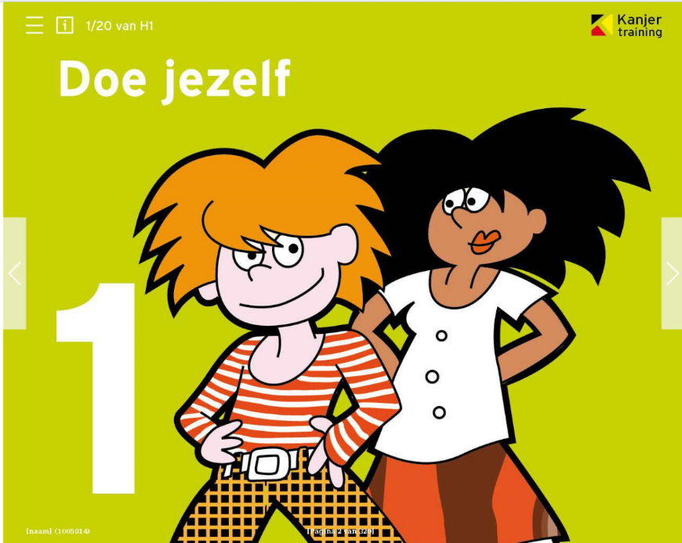
In groep 7 werken we in het Kanjerwerkboek deel 2. Tijdens de ‘Gouden weken’ hebben we het gehad over jezelf zijn. Iedereen is anders en heeft andere kwaliteiten, dat mag en dat is juist mooi. Bij iedereen ziet het er anders uit als diegene zichzelf is. Na de gouden weken zijn we verder gegaan met het thema ‘doe jezelf’. In de Kanjerkring vertelden we aan een ander waar diegene goed in was. Dit was fijn om te horen!

Ook hebben we gepraat over de smileyposter. Als je doet als jezelf ben je te vertrouwen voor andere mensen. Als je doet als jezelf past je gedrag bij de linkerkant van de smileyposter (de groene kant). De klas, juf/meester en je ouders zijn blij met je gedrag. Naast de kanjerlessen in ons werkboek en het praten in de kanjerkring, hoort er bij elke Kanjerles een vertrouwensoefening of een samenwerkingsopdracht. De vertrouwensoefeningen die wij de afgelopen periode hebben gedaan zijn ‘elkaar optillen’, ‘hindernisbaan’ en ‘jezelf laten vallen en door een ander laten vangen’.
